GARANT-Türen auf Spiekeroog

NaTÜRlichkeit im Inselfriede

Spiekeroog ist einzigartig! Sie ist die grünste der Ostfriesischen Inseln und einer der sonnigsten Orte in Niedersachsen. Wilde Dünen, ein 11 Kilometer langer Sandstrand und die schimmernde Weite des UNESCO-Weltnaturerbes Wattenmeer ist längst nicht alles, was das kleine Eiland zu bieten hat. Die Gezeiten sorgen für einen ständigen Kulissenwechsel und die zahlreichen Wäldchen vervollkommnen das Bild von einem perfekten Urlaub. Für das überaus gesunden Nordseeklima gibt es hier einen weiteren Grund: Keine Autos und somit keinen störenden Straßenverkehr. Bollerwagen und Fahrräder prägen das Straßenbild. Ruhe und Natur pur! Zeit zum Genießen, aktiv und entspannt zugleich.

Was wäre die Insel ohne die kleinen, aber feinen Herbergen, für die ständig wechselnden Gäste, die jährlich dieses herrliche Fleckchen Erde besuchen. Auch das Hotel Inselfriede bietet ihnen jeglichen Komfort. Es liegt zwischen dem 50 Meter entfernten historischen Ortskern mit der Alten Inselkirche sowie zahlreichen Geschäften und Cafés und den Richelwiesen, mit Blick zum Deich und Hafen. Besonders interessant ist die romantische Museumspferdebahn. Deutschlands einzige Eisenbahn, die von Pferden gezogen wird. Alle Sehenswürdigkeiten sind schnell erreichbar, denn auf Spiekeroog sind die Wege kurz.

Über hundert Jahre Geschichte

Im Jahr 1904, von den Vorfahren als kleine Pension mit Kolonialwarenladen erworben, blieb die Immobilie immer im Familienbesitz. Im Laufe der Zeit wurden angrenzende Grundstücke dazu gekauft und somit die Kapazität der Pension erweitert. 1948 hatte sich die kleine Pension bereits zu einem richtigen Hotel gemausert. Georg Germis hat mit seiner Ehefrau Marianne das Hotel 1980 in dritter Generation übernommen. Es war der Beginn einer neuen Ausrichtung. Qualität statt Quantität war das Ziel der neuen Besitzer. Im Fokus standen fortan die Erweiterung und Verbesserung des Services und des Komforts für die Gäste. Räumlichkeiten wurden zusammengelegt und erreichten damit eine komfortable Wohngröße. Schöne gemütliche und elegant eingerichtete Zimmer, Suiten und Ferienwohnungen sind das Ergebnis. Mit viel Liebe zum Detail wurde hier gearbeitet. Inspiriert durch die Farb- und Stimmungswelt der Insel, wurde bei der Ausstattung auf hochwertigen Materialen besonderen Wert gelegt. So auch bei den Türen. Die GARANT Türen und Zargen GmbH hat mit ihren Qualitätstüren und -zargen dazu beigetragen, das Flair des Hauses zu unterstreichen.

Für Ruhe und Behaglichkeit

Stark beanspruchbare HPL- und CPL-Türen von GARANT kommen im neuen Teil des Hotels Inselfriede zum Einsatz. Sie halten dem Hotelalltag bestens Stand und nehmen auch eine kleine Unachtsamkeit nicht übel. Die weißen Türen und Zargen im Inneren der Zimmer bzw. Apartments passen sich perfekt den unterschiedlichen Einrichtungsstilen an. Sie tragen nicht auf, beeindrucken jedoch mit einer zurückhaltenden Eleganz. Zusätzlich eingebaute Stabilisatoren garantieren eine hohe Standfestigkeit. Besonders bemerkenswert sind die Türen mit runden Lichtausschnitten und weißem Floatglas, im Stil einer Schiffskajüte mit Bullauge. Das transparente Glas gestattet Einblicke und lässt Licht in das Innere, wie beispielsweise in den Eingangsbereich. Die komfortablen Durchgangshöhen von 2110 mm und Breiten ab 860 mm gewähren genügend Platz, um sich, auch mit Gepäck, zwischen den Räumen uneingeschränkt zu bewegen. Für ein gefälliges Erscheinungsbild sind alle CPL-Weißlack Türen mit einer Rundkante ausgestattet.

Im Gegensatz zu den Innentüren, wurde bei den Eingangstüren die 0,8 mm starke Oberfläche HPL-Shorewood gewählt, die hervorragend zu dem markanten Fußboden passt. Äußerst beanspruchbar sowie unempfindlich gegen Schmutz und Staub, spiegelt diese eine wildromantische Holzstruktur wider. Der Einleimer aus Massivholz- Buche betont zudem die Exklusivität dieser Türen. Für die notwendige Ruhe und ein gesundes Raumklima der Gäste ist das Innenleben der Türen verantwortlich: Schallschutztüren SK3, Spezial 2-lagig, mit Klimaklasse K3, inklusive Rohrstabilisator wurden dafür eingebaut. Sie sind der Beanspruchungsklasse S zugeordnet. Die eckige Kantenausführung unterstreicht optisch die Funktionalität.

Nordisch nobel und ein echter Blickfang sind die Zargen der Eingangstüren. An allen umlaufenden Kanten wurden abgerundete Aluminiumkanten eingelassen. Eine nicht alltägliche, außergewöhnliche Kombination. Funktion und Design ergänzen sich bei diesen Elementen ganz hervorragend. Die Fertigung dieser extravaganten Zargen erfolgte in Zusammenarbeit mit der Firma teuto aus Recke.

Alle Türen und Zargen sind PEFC zertifiziert und tragen so ihren Teil zum Umweltschutz bei. Ein gutes Gefühl für alle Bewohner auf Zeit, auch bei diesem Thema bestens aufgehoben zu sein.

Nicht zuletzt erhalten die Gäste mit einer traumhaften Wellnessoase und einer erstklassigen, gepflegten Gastronomie ein rundum Wohlfühlpaket. Das hübsche Restaurant wird auch von den Inselbewohnern gern genutzt.

Eine Insel auf der Insel

Die vierte Generation vom Hotel Inselfriede hat die Arbeit bereits aufgenommen. Die Geschwister Eicke und Swantje Germis werden mit viel Energie und Kreativität die Vision der Eltern weiterhin verfolgen, für die Gäste immer eine „Insel auf der Insel“, zu sein. Authentisch, entspannt und charaktervoll. Spiekeroog ist unverfälscht und vielleicht immer noch ein Geheimtipp für Ruhe- und Erholungssuchende. Ein Ziel mit Stil und auf alle Fälle eine Reise wert!

((5.494 Zeichen, inkl. Headlines und Leerzeichen ))

Pressebilder (GARANT/ M. Nonnenmacher)

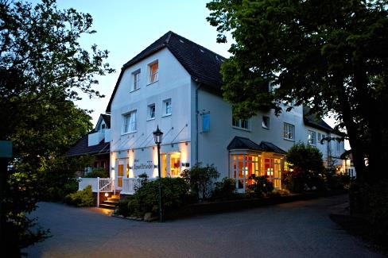
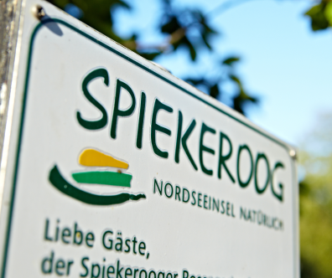

Ankommen und wohlfühlen
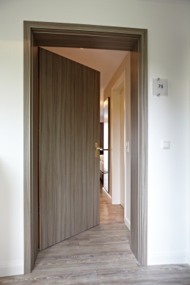
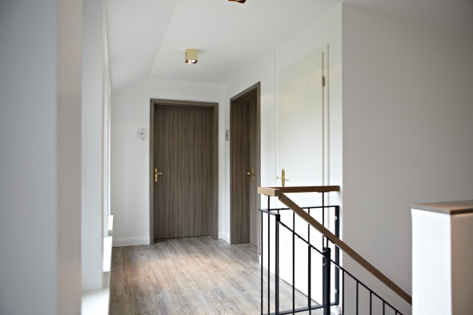

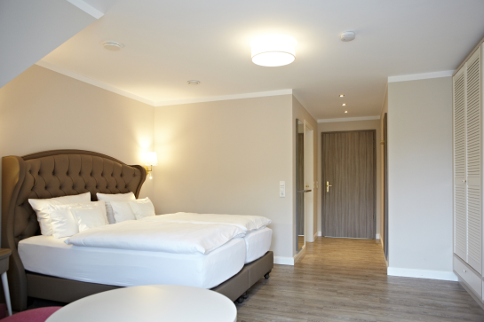
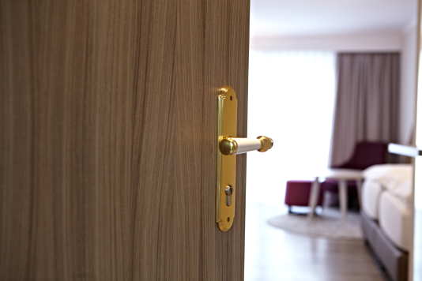
Für Ruhe und Behaglichkeit – Funktionstüren von GARANT

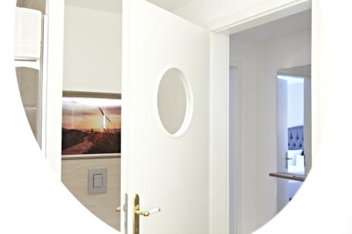
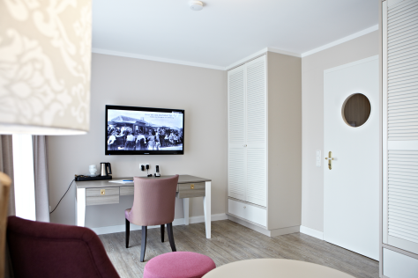
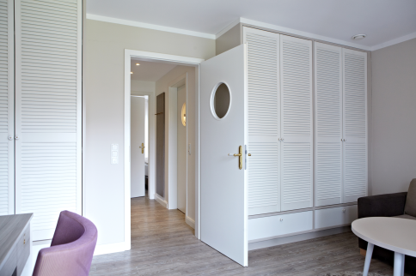

Im Stil einer Schiffskajüte: weiße CPL- Türen mit rundem Lichtausschnitt

